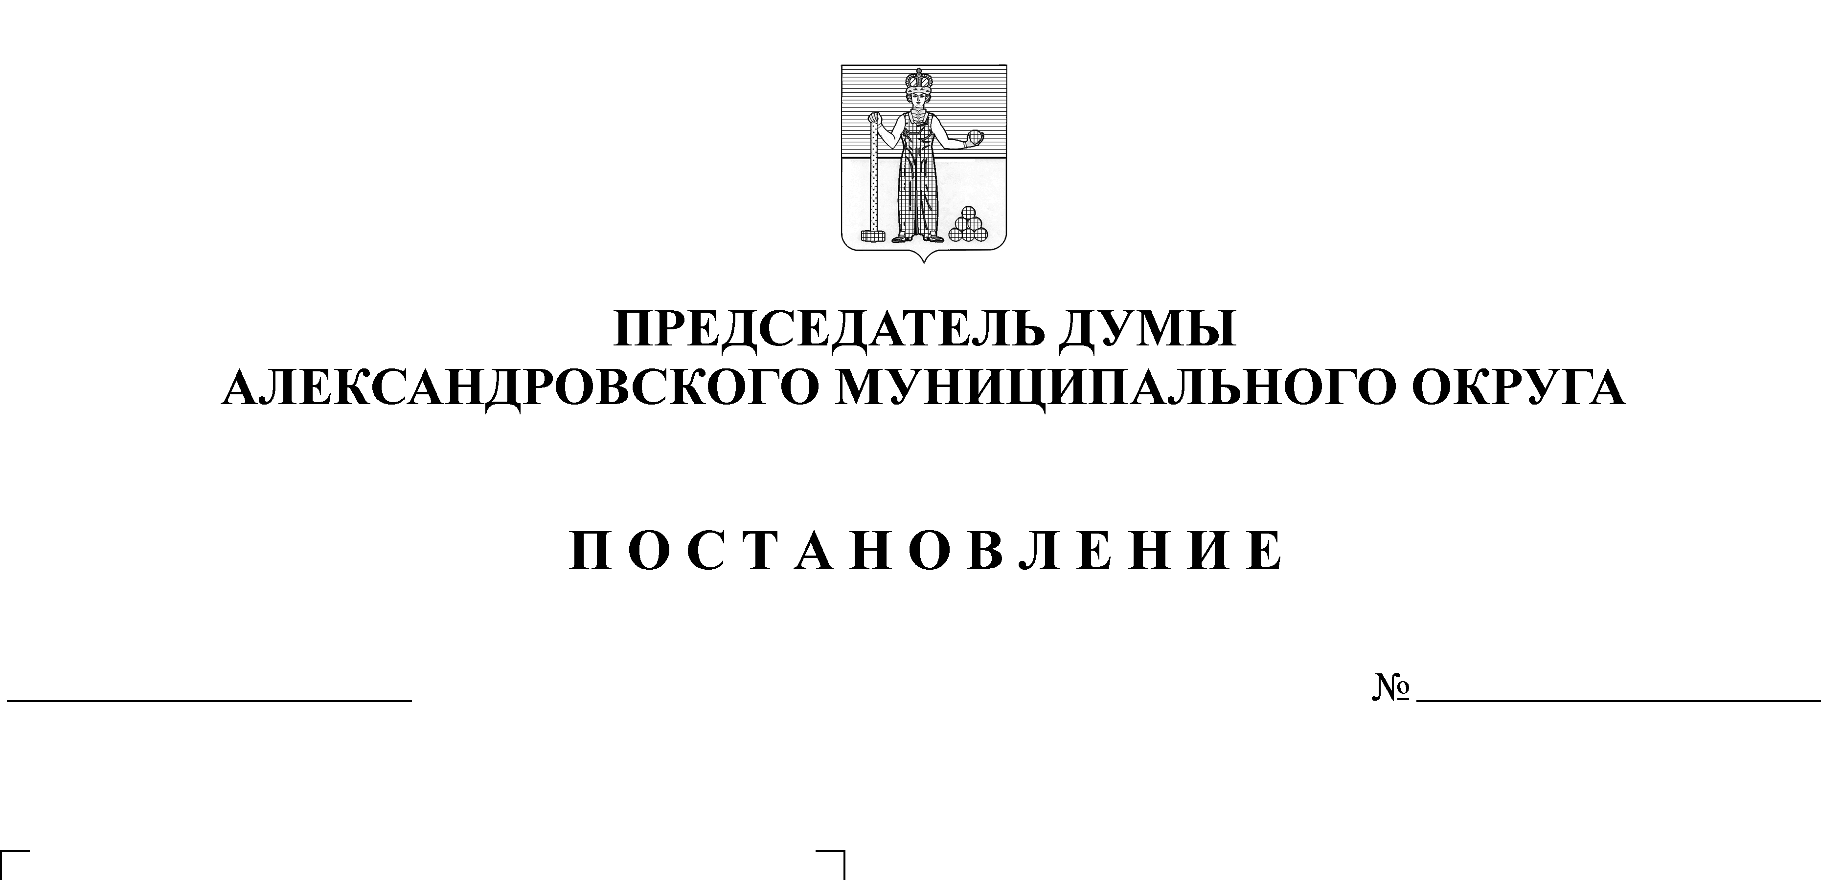
Об утверждении Порядка уведомления муниципальными служащими Думы Александровского муниципального округа и председателем Контрольно-счетной палаты Александровского муниципального округа председателя Думы Александровского муниципального округа о выполнении иной оплачиваемой работы
36
31.03.2021

В соответствии с Федеральными законами от 25.12.2008 г. № 273-ФЗ «О противодействии коррупции», от 27.05.2003 г. № 25-ФЗ «О муниципальной службе в Российской Федерации», законом Пермского края от 27.07.2004 г. №228-ПК «О муниципальной службе в Пермском крае»,
ПОСТАНОВЛЯЮ:

1. Утвердить Порядок уведомления муниципальными служащими Думы Александровского муниципального округа и председателем Контрольно-счетной палаты Александровского муниципального округа председателя Думы Александровского муниципального округа о выполнении иной оплачиваемой работы.
2. Разместить настоящее постановление на официальном сайте aleksraion.ru.

Председатель Думы Л.Н. Белецкая

УТВЕРЖДЕН
Постановлением
председателя Думы
от 31.03.2021 г. № 36

ПОРЯДОК
УВЕДОМЛЕНИЯ МУНИЦИПАЛЬНЫМИ СЛУЖАЩИМИ
ДУМЫ АЛЕКСАНДРОВСКОГО МУНИЦИПАЛЬНОГО ОКРУГА И ПРЕДСЕДАТЕЛЕМ КОНТРОЛЬНО-СЧЕТНОЙ ПАЛАТЫ АЛЕКСАНДРОВСКОГО МУНИЦИПАЛЬНОГО ОКРУГА ПРЕДСЕДАТЕЛЯ ДУМЫ АЛЕКСАНДРОВСКОГО МУНИЦИПАЛЬНОГО ОКРУГА О ВЫПОЛНЕНИИ ИНОЙ ОПЛАЧИВАЕМОЙ РАБОТЫ

1. Настоящий Порядок уведомления муниципальными служащими Думы Александровского муниципального округа и председателем Контрольно-счетной палаты Александровского муниципального округа председателя Думы Александровского муниципального округа о выполнении иной оплачиваемой работы (далее - Порядок) разработан в соответствии с федеральным законом от 27.05.2003 г. № 25-ФЗ «О муниципальной службе в Российской Федерации», законом Пермского края от 27.07.2004 г. № 228-ПК «О муниципальной службе в Пермском крае» и устанавливает процедуру предварительного уведомления муниципальным служащим Думы Александровского муниципального округа и председателем Контрольно-счетной палаты Александровского муниципального округа (далее - муниципальный служащий) председателя Думы Александровского муниципального округ (далее – председатель Думы), о намерении выполнять иную оплачиваемую работу, а также форму, содержание и порядок регистрации таких уведомлений.
2. Понятие «конфликт интересов» в настоящем Порядке применяется в значении, определенном Федеральным законом от 25.12.2008 г. № 273-ФЗ «О противодействии коррупции» (далее - Федеральный закон о противодействии коррупции).
3. Муниципальный служащий обязан предварительно, не позднее десяти рабочих дней до начала выполнения иной оплачиваемой работы, в том числе выполняемой по гражданско-правовому договору, уведомить председателя Думы о планируемом им выполнении иной оплачиваемой работы путем представления уведомления о выполнении иной оплачиваемой работы (далее - Уведомление) по форме согласно приложению 1 к настоящему Порядку.
4. Муниципальные служащие, поступившие на муниципальную службу Александровского муниципального округа Пермского края и осуществляющие иную оплачиваемую работу на день назначения на должность муниципальной службы, представляют Уведомление в день назначения на должность.
5. Каждый случай предполагаемых изменений (дополнений) условий (вид деятельности, трудовая функция, место работы, срок действия договора, другие условия) и характера работы (подвижной, разъездной, в пути, другой характер работы), выполняемой муниципальным служащим, требует представления отдельного Уведомления.
К Уведомлению прилагаются все имеющиеся у муниципального служащего материалы, подтверждающие обстоятельства, изложенные в Уведомлении.
6. В целях выполнения обязанности, предусмотренной пунктом 3 настоящего Порядка, муниципальный служащий направляет (передает) Уведомление для регистрации заведующему аппаратом Думы, ответственному за работу по профилактике коррупционных и иных правонарушений (далее – зав. аппаратом Думы).
7. Уведомление в день его поступления регистрируется в журнале регистрации уведомлений о выполнении иной оплачиваемой работы (далее - журнал регистрации уведомлений), оформленном по форме согласно приложению 2 к настоящему Порядку.
Листы журнала регистрации уведомлений должны быть пронумерованы, прошнурованы и скреплены оттиском печати Думы Александровского муниципального округа.
Журнал регистрации уведомлений в течение пяти лет с даты регистрации в нем последнего Уведомления хранится в шкафах (сейфах), обеспечивающих защиту от несанкционированного доступа, после чего передается в архив.
8. Копия зарегистрированного Уведомления с отметкой о дате и номере регистрации Уведомления, должности, фамилии, имени и отчестве специалиста, зарегистрировавшего Уведомление, выдается муниципальному служащему на руки под подпись либо направляется по почте с уведомлением о вручении.
9. Уведомление не позднее одного рабочего дня со дня регистрации передается председателю Думы для ознакомления.
10. Председатель Думы не позднее двух рабочих дней со дня получения рассматривает данное уведомление.
Председатель Думы вправе проводить беседу с муниципальным служащим, подавшим Уведомление, получать от муниципального служащего пояснения по сведениям, изложенным в Уведомлении, запрашивать у него дополнительные материалы.
11. В случае если по итогам рассмотрения Уведомления будет установлено, что выполнение иной оплачиваемой работы может повлечь за собой конфликт интересов, председателем Думы в течение 5 рабочих дней со дня поступления Уведомления на рассмотрение составляется мотивированное заключение.
Мотивированное заключение должно содержать мотивированный вывод, что выполнение иной оплачиваемой работы может повлечь за собой конфликт интересов, информацию о предлагаемых мерах по урегулированию и (или) предотвращению конфликта интересов, а также рекомендации по принятию решений в соответствии с нормативными правовыми актами Российской Федерации.
Зав. аппаратом Думы в течение срока, указанного в абзаце первом настоящего пункта, знакомит с мотивированным заключением муниципального служащего, который проставляет на нем соответствующую отметку.
12. Уведомление муниципального служащего с отметкой председателя Думы приобщается зав. аппаратом Думы к личному делу муниципального служащего.

Приложение 1
к Порядку уведомления муниципальными служащими
Думы Александровского муниципального округа
и председателем Контрольно-счетной палаты
Александровского муниципального округа
председателя Думы Александровского
муниципального округа о выполнении
иной оплачиваемой работы

ФОРМА

__________________________________________
(отметка об ознакомлении)
__________________________________________
_________________________________________
(должность, ФИО представителя нанимателя)
__________________________________________
__________________________________________
(должность, ФИО муниципального служащего,
представляющего уведомление)
УВЕДОМЛЕНИЕ
о выполнении иной оплачиваемой работы
В соответствии с Федеральным законом от 27.05.2003 г. № 25-ФЗ «О муниципальной службе в Российской Федерации» сообщаю о намерении с "___" ______________ 20__ г. по "___" ______________ 20__ г. заниматься ____________________________________________
(оплачиваемой педагогической,
_______________________________________________________________________________
научной, творческой или иной деятельностью)

деятельностью, выполняемой по ___________________________________________________,
(трудовому договору, гражданско-правовому договору, авторскому договору и т.п.)
в _____________________________________________________________________________.
(полное наименование организации, учреждения, юридический адрес)
________________________________________________________________________________

Подтверждаю, что работа ____________________________________________________
_______________________________________________________________________________
(конкретная работа или трудовая функция, например, "по обучению студентов" и т.д.)

не повлечет за собой конфликта интересов.

При выполнении указанной работы обязуюсь не нарушать запреты и соблюдать требования к служебному поведению муниципального служащего, установленные статьями 17 и 18 Федерального закона от 27 июля 2004 г. № 79-ФЗ «О государственной гражданской службе Российской Федерации».
"___" ___________ 20__ г. | _______________________  (подпись лица, представившего уведомление) | _____________________  (расшифровка подписи)
Приложение <1>:
1. ___________________________________________________ на ___ л.;

2. ___________________________________________________ на ___ л.;

3. ___________________________________________________ на ___ л.

Ознакомлен:
_______________________________________________________________________________
(подпись, фамилия, имя, отчество, должность непосредственного руководителя муниципального служащего, представляющего уведомление)

Уведомление зарегистрировано "___" ________________ 20___ г., рег. № _______________

______________________________________________________________________________
(подпись, фамилия, имя, отчество, должность специалиста, зарегистрировавшего уведомление)
--------------------------------
<1> Отражаются наименование прилагаемого документа, его реквизиты (при наличии).

Приложение 2
к Порядку
уведомления муниципальными служащими Думы
Александровского муниципального округа
и председателем Контрольно-счетной палаты
Александровского муниципального округа
председателя Думы Александровского
муниципального округа о выполнении
иной оплачиваемой работы

ФОРМА

ЖУРНАЛ РЕГИСТРАЦИИ УВЕДОМЛЕНИЙ
о выполнении иной оплачиваемой работы

N п/п | Дата регистрации уведомления | ФИО, должность лица, представившего уведомление | Информация об условиях выполнения иной оплачиваемой работы (наименование организации, вид работы, период ее выполнения) | ФИО, должность, подпись лица, зарегистрировавшего уведомление | Подпись лица, представившего уведомление, в получении копии уведомления/дата направления уведомления по почте
1 | 2 | 3 | 4 | 5 | 6

